# Bài 9: Thực hành: Tìm hiểu tình hình kinh tế - xã hội của Cộng hòa liên bang Braxin

**Giải Địa lí 11 Bài 9: Thực hành: Tìm hiểu tình hình kinh tế - xã hội của Cộng hòa liên bang Braxin**  
**Câu hỏi trang 40 Địa Lí 11**: Viết báo cáo trình bày những nét cơ bản về tình hình phát triển kinh tế và những vấn đề xã hội cần phải giải quyết ở Bra-xin.  
**Lời giải:**  
**1. Tình hình phát triển kinh tế ở Bra-xin**  
**- Quy mô và tăng trưởng kinh tế:**  
+ Cộng hòa Liên bang Braxin là một trong những nền kinh tế lớn nhất khu vực Mỹ Latinh. Theo số liệu công bố của Tổ chức Ngân hàng thế giới (WB), năm 2021, quy mô của của nền kinh tế Braxin đạt mức 1609 tỉ USD (chiếm khoảng 29.3% quy mô GDP của khu vực Mỹ Latinh).  
+ Trong những năm gần đây, tốc độ tăng trưởng kinh tế của Bra-xin không ổn định: năm 2010, tốc độ tăng GDP của Braxin đạt mức 7.53%, tuy nhiên, tới năm 2015, tăng trưởng GDP sụt giảm, chỉ còn -3.5%. Với nhiều nỗ lực của chính phủ Braxin, tới năm 2021, tốc độ tăng trưởng GDP của quốc gia này đã tăng trở lại, đạt mức 4.6%.  
- **Cơ cấu và chuyển dịch kinh tế:** Trong giai đoạn từ năm 2000 - 2021, Cơ cấu GDP của Cộng hòa Liên bang Braxin có sự chuyển dịch rõ rệt, theo hướng:  
+ Tăng tỉ trọng ngành dịch vụ (từ 58.3% năm 2000, lên 59.4% năm 2021).  
+ Giảm tỉ trọng ngành công nghiệp - xây dựng (từ 13% năm 2000, xuống còn 18.9% năm 2021).  
+ Ngành nông - lâm - ngư nghiệp chiếm tỉ trọng nhỏ trong cơ cấu kinh tế của Braxin (năm 2021, nhóm ngành này chỉ chiếm 6.9% GDP).  
**- Một số sản phẩm nông nghiệp, công nghiệp nổi tiếng:**  
**\* Về nông nghiệp:**  
+ Braxin là một trong những quốc gia có sản lượng mía, đậu tương, cà phê, cam,… lớn nhất thế giới;  
+ Braxin là một trong 5 quốc gia có sản lượng: ngô, đu đủ, thuốc lá, dứa, chuối, bông,… hàng đầu thế giới.  
**\* Về công nghiệp:**  
+ Trong lĩnh vực khai khoáng, Braxin nổi bật trong việc khai thác quặng sắt (nước này đứng thứ hai thế giới về xuất khẩu), đồng, vàng, bôxít (một trong 5 nhà sản xuất lớn nhất thế giới), mangan (một trong 5 nhà sản xuất lớn nhất ở thế giới), thiếc (một trong những nhà sản xuất lớn nhất thế giới), niobi (lãnh thổ Braxin là nơi tập trung đến 98% trữ lượng niobi biết đến trên toàn thế giới) và niken. Về đá quý, Braxin là nhà sản xuất thạch anh tím, hoàng ngọc, đá mã não lớn nhất thế giới và là một trong những nhà sản xuất tourmaline, ngọc lục bảo, ngọc xanh biển, đá thạch lựu và opan quan trọng.  
+ Lĩnh vực sản xuất chiếm 28,5% GDP, các ngành công nghiệp của Braxin được cho là được phát triển đa dạng từ ô tô, thép và hóa dầu đến máy tính, máy bay và hàng tiêu dùng….  
▪ Trong ngành công nghiệp thực phẩm, năm 2019, Braxin là nước xuất khẩu thực phẩm chế biến lớn thứ hai trên thế giới.  
▪ Năm 2016, quốc gia này là nhà sản xuất bột giấy lớn thứ 2 trên thế giới và nhà sản xuất giấy lớn thứ 8.  
▪ Đối với ngành công nghiệp sản xuất giày dép, năm 2019, Braxin đứng ở vị trí thứ 4 trong số các nhà sản xuất trên thế giới.  
▪ Năm 2019, quốc gia này là nhà sản xuất phương tiện giao thông thứ 8 và nhà sản xuất thép thứ 9 trên thế giới.  
**2. Một số vấn đề xã hội ở Bra-xin**  
- Kinh tế - xã hội Braxin tồn tại một số vấn đề cần giải quyết như:  
+ Thu nhập của người dân Braxin có sự chênh lệch rất lớn: 10% những người giàu nhất chiếm hơn 40% GDP, trong khi 10% những người nghèo nhất chỉ chiếm khoảng 1% GDP.  
+ Các vùng trong nước có sự phân hóa lớn. Vùng Đông Nam tập trung trên 40% số dân và chiếm trên 60% GDP, trong khi các vùng Trung Tây và Bắc chỉ có khoảng 10% số dân và chiếm khoảng 10% GDP.  
+ Mất an ninh, trật tự xã hội là một vấn đề cần phải giải quyết ở Bra-xin.  
+ Tỉ lệ dân thành thị rất cao (87% năm 2020). Đô thị hóa tự phát, không gắn với công nghiệp hoá đã làm trầm trọng thêm các vấn đề xã hội và môi trường đô thị: tỉ lệ thất nghiệp cao, bên cạnh các toà nhà cao tầng hiện đại là các khu nhà "ổ chuột" của dân nghèo,…  
**Lý thuyết Địa lí 11 Bài 9: Thực hành: Tìm hiểu tình hình kinh tế xã hội của Cộng hòa liên**  
**Yêu cầu cần đạt:** Viết được báo cáo truyền đạt những nét cơ bản về tình hình phát triển kinh tế Bra-xin và những vấn đề xã hội cần phải giải quyết.  
**I. NỘI DUNG**  
- Viết báo cáo trình bày những nét cơ bản về tình hình phát triển kinh tế và những vấn đề xã hội cần phải giải quyết ở Bra-xin.  
- Gợi ý nội dung báo cáo:  
1. Tình hình phát triển kinh tế ở Bra-xin  
- Quy mô và tăng trưởng kinh tế  
- Cơ cấu và chuyển dịch cơ cấu kinh tế  
- Một số sản phẩm nông nghiệp, công nghiệp nổi tiếng  
2. Một số vấn đề xã hội ở Bra-xin  
- Đô thị hóa quá mức  
- Phân hoá giàu nghèo  
- An ninh xã hội  
**II. CHUẨN BỊ**  
- Thu thập thông tin về tình hình kinh tế và vấn đề xã hội ở Bra-xin.  
- So sánh, chọn lọc thông tin thu thập được từ các nguồn khác nhau nhằm phục vụ nội dung báo cáo.  
- Xây dựng đề cương báo cáo.  
**III. GỢI Ý MỘT SỐ THÔNG TIN THAM KHẢO**  
**1. Tình hình phát triển kinh tế**  
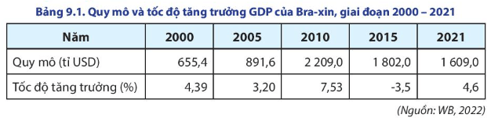  
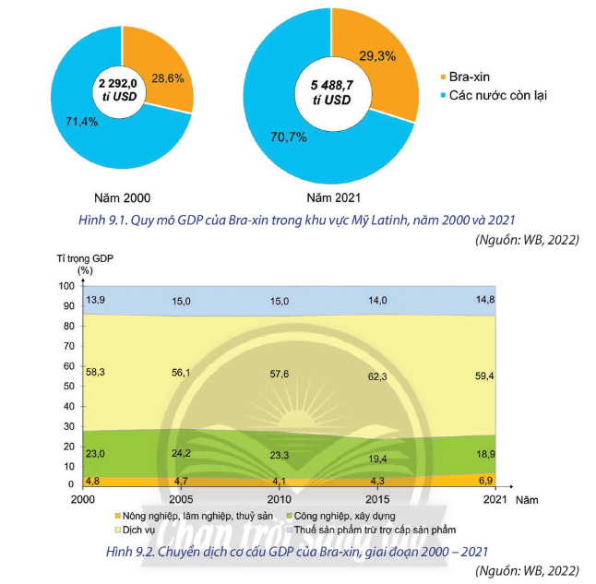  
**2. Một số vấn đề xã hội**  
- Đô thị hóa quá mức:  
+ Tỉ lệ đô thị hóa rất cao, khoảng 87% (năm 2021).  
+ Có gần 6% số dân sống ở những “khu ổ chuột” tại các đô thị.  
- An ninh xã hội:  
+ Hệ số bất bình đẳng thu nhập trong giai đoạn 2010 - 2021 là 48,9, thuộc nhóm nước cao nhất thế giới.  
+ Khoảng 10% những người giàu nhất chiếm hơn 40% GDP, trong khi 10% những người nghèo nhất chỉ chiếm khoảng 1% GDP.  
- Phân hoá giàu nghèo: tình trạng mất an ninh, trật tự xã hội ở Bra-xin thuộc mức cao trên thế giới.  
**IV. TƯ LIỆU THAM KHẢO**  
**1. Tình hình phát triển kinh tế ở Bra-xin**  
**- Quy mô và tăng trưởng kinh tế:**  
+ Cộng hòa Liên bang Braxin là một trong những nền kinh tế lớn nhất khu vực Mỹ Latinh. Theo số liệu công bố của Tổ chức Ngân hàng thế giới (WB), năm 2021, quy mô của của nền kinh tế Braxin đạt mức 1609 tỉ USD (chiếm khoảng 29.3% quy mô GDP của khu vực Mỹ Latinh).  
+ Trong những năm gần đây, tốc độ tăng trưởng kinh tế của Bra-xin không ổn định: năm 2010, tốc độ tăng GDP của Braxin đạt mức 7.53%, tuy nhiên, tới năm 2015, tăng trưởng GDP sụt giảm, chỉ còn -3.5%. Với nhiều nỗ lực của chính phủ Braxin, tới năm 2021, tốc độ tăng trưởng GDP của quốc gia này đã tăng trở lại, đạt mức 4.6%.  
- **Cơ cấu và chuyển dịch kinh tế:** Trong giai đoạn từ năm 2000 - 2021, Cơ cấu GDP của Cộng hòa Liên bang Braxin có sự chuyển dịch rõ rệt, theo hướng:  
+ Tăng tỉ trọng ngành dịch vụ (từ 58.3% năm 2000, lên 59.4% năm 2021).  
+ Giảm tỉ trọng ngành công nghiệp - xây dựng (từ 13% năm 2000, xuống còn 18.9% năm 2021).  
+ Ngành nông - lâm - ngư nghiệp chiếm tỉ trọng nhỏ trong cơ cấu kinh tế của Braxin (năm 2021, nhóm ngành này chỉ chiếm 6.9% GDP).  
**- Một số sản phẩm nông nghiệp, công nghiệp nổi tiếng:**  
**\* Về nông nghiệp:**  
+ Braxin là một trong những quốc gia có sản lượng mía, đậu tương, cà phê, cam,… lớn nhất thế giới;  
+ Braxin là một trong 5 quốc gia có sản lượng: ngô, đu đủ, thuốc lá, dứa, chuối, bông,… hàng đầu thế giới.  
**\* Về công nghiệp:**  
+ Trong lĩnh vực khai khoáng, Braxin nổi bật trong việc khai thác quặng sắt (nước này đứng thứ hai thế giới về xuất khẩu), đồng, vàng, bôxít (một trong 5 nhà sản xuất lớn nhất thế giới), mangan (một trong 5 nhà sản xuất lớn nhất ở thế giới), thiếc (một trong những nhà sản xuất lớn nhất thế giới), niobi (lãnh thổ Braxin là nơi tập trung đến 98% trữ lượng niobi biết đến trên toàn thế giới) và niken. Về đá quý, Braxin là nhà sản xuất thạch anh tím, hoàng ngọc, đá mã não lớn nhất thế giới và là một trong những nhà sản xuất tourmaline, ngọc lục bảo, ngọc xanh biển, đá thạch lựu và opan quan trọng.  
+ Lĩnh vực sản xuất chiếm 28,5% GDP, các ngành công nghiệp của Braxin được cho là được phát triển đa dạng từ ô tô, thép và hóa dầu đến máy tính, máy bay và hàng tiêu dùng….  
▪ Trong ngành công nghiệp thực phẩm, năm 2019, Braxin là nước xuất khẩu thực phẩm chế biến lớn thứ hai trên thế giới.  
▪ Năm 2016, quốc gia này là nhà sản xuất bột giấy lớn thứ 2 trên thế giới và nhà sản xuất giấy lớn thứ 8.  
▪ Đối với ngành công nghiệp sản xuất giày dép, năm 2019, Braxin đứng ở vị trí thứ 4 trong số các nhà sản xuất trên thế giới.  
▪ Năm 2019, quốc gia này là nhà sản xuất phương tiện giao thông thứ 8 và nhà sản xuất thép thứ 9 trên thế giới.  
**2. Một số vấn đề xã hội ở Bra-xin**  
- Kinh tế - xã hội Braxin tồn tại một số vấn đề cần giải quyết như:  
+ Thu nhập của người dân Braxin có sự chênh lệch rất lớn: 10% những người giàu nhất chiếm hơn 40% GDP, trong khi 10% những người nghèo nhất chỉ chiếm khoảng 1% GDP.  
+ Các vùng trong nước có sự phân hóa lớn. Vùng Đông Nam tập trung trên 40% số dân và chiếm trên 60% GDP, trong khi các vùng Trung Tây và Bắc chỉ có khoảng 10% số dân và chiếm khoảng 10% GDP.  
+ Mất an ninh, trật tự xã hội là một vấn đề cần phải giải quyết ở Bra-xin.  
+ Tỉ lệ dân thành thị rất cao (87% năm 2020). Đô thị hóa tự phát, không gắn với công nghiệp hoá đã làm trầm trọng thêm các vấn đề xã hội và môi trường đô thị: tỉ lệ thất nghiệp cao, bên cạnh các toà nhà cao tầng hiện đại là các khu nhà "ổ chuột" của dân nghèo,…